INDHOLD | BESKRIVELSE
Brobygning | Håndværk og design
Klassetrin | 10. klasse
Varighed | 5-8 timer
Overskrift | Lampe af vvs-rør
Målgruppe | Elever der har valgt faget håndværk og design
Formål | Prøve at bruge værktøj, se sammenhængen imellem håndværk og matematik, stifte bekendtskab med faglig kommunikation og arbejdsplanlægning
Uddannelser der indgår i opgaven | Elektriker  Vvs
Folkeskolefag, der indgår i opgaven | Håndværk og design  Linjefag  Fysik  Matematik
Sværhedsgrad | Let
Arbejdsmetode | Enkeltvis
Lokalefaciliteter | Værksted med diverse redskaber og sikkerhed tilknyttet opgaven.
Værktøj og sikkerhedsudstyr (Både det udstyr man behøver og det, der ville være rart at have) | Sav  Sandpapir  Boremaskine  Skruemaskine  Personlig sikkerhed:  Høreværn  Sikkerhedssko  Beskyttelsesbriller
Materialer (med alternativer) | LED eller glødepære  2x Vinkelrør 45⁰ ½”  1x Nippelrør ½” 25 cm  1x Tee rør½”  1x Flange ½” med skruehuller  2x Fatning  Ledning med stikprop og afbryder  Samlemuffe  Spær træ: 4200x150x75 – 1 bræt  - 1 á 15x15x7,5 cm
Brugsvejledning til eleverne – hvordan gør man, gerne med billeder til eleverne | OBS. Inden rørene skrues sammen, skal ledningen føres igennem.  1: Skær brættet ud efter anviste mål. Slib det med sandpapir og bor et hul i midten til ledningen.  2: For at samle lampen skal flangen nederst, så et nippelrør, så tee røret, så et vinkelrør i hver ende af tee røret.  3: Fastgør fatningerne til ledningerne, og saml dem i samlemuffen, og før en ledning fra samlemuffen til stikproppen. Skru lampen fast til brættet. Sæt pæren i og lampen er færdig.  4: Hvis det ønskes kan man male eller bejdse træpladen, og man kan sætte en lampeskærm på.  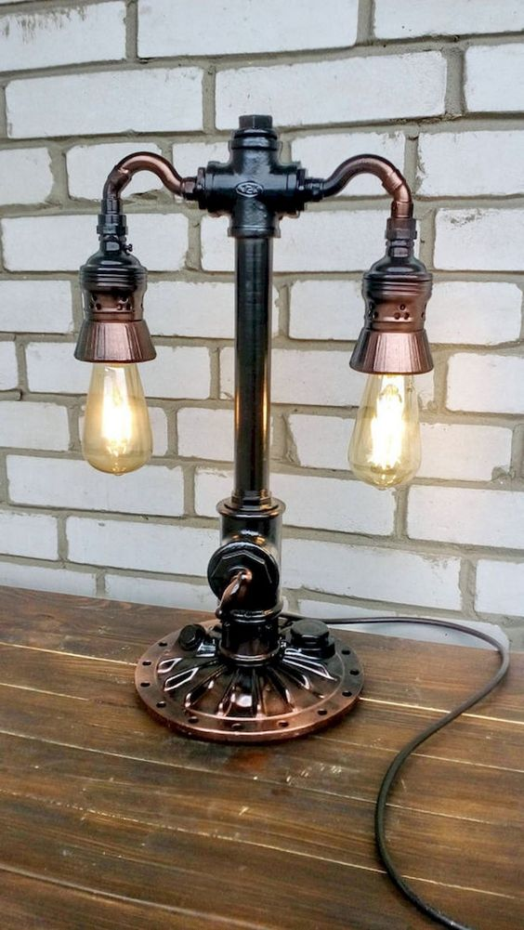
Små tips
Hvad gør man hvis det ikke går som man troede?
Sikkerhed | Værkstedslære.
Lærervejledning med råd til undervisningen. Oplægget til eleverne og elevarbejdet med forløbet kan foregå analogt eller digitalt.
Affaldssortering | Affaldet samles i småt brændbart, med mindre andet er påkrævet.  -og skolen har en anden affaldshåndtering.
Evaluering af forløbet | Skema eller digitalt evalueringsskema ex. Socrative

